Starověké knihovny

Pro období starověku platí, že informace o něm získáváme i z písemných materiálů. Je proto logické, že i knihovny mají svůj původ v tomto období. Pracovní list je zaměřen na významné knihovny starověku i na dějiny jednoho ze starověkých království – Pergamu.

Pergamon a jeho knihovna

____________________________________________________
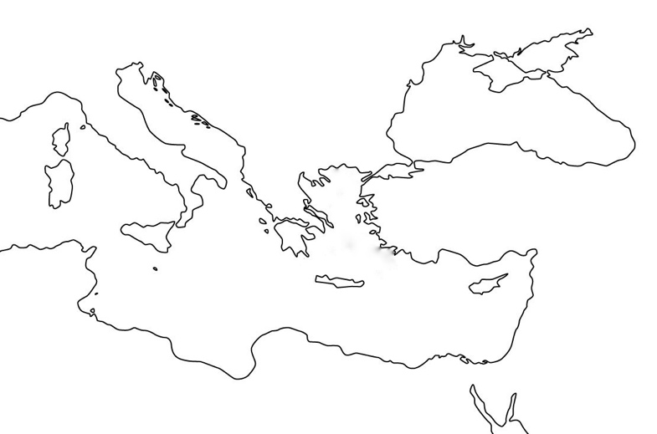
- S pomocí videa zakreslete na slepé mapě východního Středomoří, kde se rozkládalo Pergamonské království.

- Stručně popište, jak vzniklo podle videa město Pergamon:
………………………………………………………………………………………………………………………………………………………………………………………………………………………………………………………………………………………………………………………………………………………
- Jednou z nejkrásnějších památek města Pergamon byl oltář, který dnes najdeme v jednom evropském městě. Napište, které město to je, a jak se oltář do něj dostal.
………………………………………………………………………………………………………………………………………………………………………………………………………………………………………………………………………………………………………………………………………………………
- Patrně druhá nejvýznamnější knihovna starověku obsahovala na 200 tisíc svitků. S pomocí videa napište, která starověká knihovna byla největší:
……………………………………………………………………………………………………………………………………………………………………………………………………………………………………
- Většina knih v pergamonské knihovně byla napsána na papyru, menší část na pergamenu. Napište, z čeho byly vyráběny tyto psací látky:
- papyrus
………………………………………………………………………………………………………………………………………………………………………………………………………………………………………………………………………………………………………………………………………………………
- pergamen
……………………………………………………………………………………………………………………………………………………………………………………..…………………………………………………………………………………………………………………………………………………………………
- Další známou starověkou knihovnou byla Aššurbanipalova knihovna. Za pomoci internetu napište, ve kterém městě se nacházela a jaká významná literární památka v ní byla objevena:
………………………………………………………………………………………………………………………………………………………………………………………………………………………………………………………………………………………………………………………………………………………

Co jsem se touto aktivitou naučil(a):
……………………………………………………………………………………………………………………………………………………………………………………………………………………………………………………………………………………………………………………………………………………………………
Autor: MF
Toto dílo je licencováno pod licencí Creative Commons [CC BY-NC 4.0]. Licenční podmínky navštivte na adrese [https://creativecommons.org/choose/?lang=cs].

